Notes de cours en histoire
La Guerre Froide

Complète les notes de cours suivantes en utilisant les informations contenues dans la présentation Prezi intitulée : La Guerre Froide.
Lien pour la présentation : https://prezi.com/4yqcsly_hisl/?utm_campaign=share&utm_medium=copy&rc=ex0share

Les guerres capitalistes vs communistes :
Plusieurs guerres entre les idées communistes et capitalistes ont lieu pendant la Guerre Froide. Relie les guerres ci-dessous à leurs dates respectives :
Guerre de Corée |  | - 1959 à 1962
Crise cubaine |  | - 1979 à 1989
Guerre du Vietnam |  | - 1955 à 1975
Guerre d'Afghanistan |  | - 1950 à 1953

Le mur de Berlin :
Plusieurs habitants de l'______ (bloc communiste) s'enfuient vers l'_________. Pour empêcher les gens de fuir, l'URSS érige une clôture nommée : le ____________ __ _______. Par contre, la ville de Berlin permet encore aux gens de s'enfuir vers l'__________. Donc les dirigeants communistes décident de construire un mur à partir du ____ ________ _______. Plusieurs berlinois de l'Est sont très créatifs et trouvent différentes façons de passer à l'Ouest. Malheureusement, certains n'ont pas cette chance et sont capturés ou tués lors de leur tentative d'évasion.

Les dictatures :
Afin d'empêcher des mouvements de _________________ ou de ________________, les États-Unis et l'URSS vont instaurer des régimes dictatoriaux dans d'autres pays afin de protéger leurs ___________. Qui a dirigé la dictature en Yougoslavie? _____________________________
Qui a dirigé la dictature au Chili? _____________________________

Les mouvements pacifistes :
Les mouvements pacifistes qui sont apparus voulaient créer un monde plus _____________, _____________ et en ____________. Pour éviter la possibilité d'une guerre nucléaire, ces mouvements prônaient le ____________________. Les _____________ ____ __________ réprimaient souvent les manifestations pacifistes. Un des mouvement les plus populaire en Amérique du Nord s'appelait les ______________.

Date importante : Quel événement historique s'est passé le 4 avril 1968?
Indice : Il s'est produit aux États-Unis. _________________________________________

Suggestion de film :
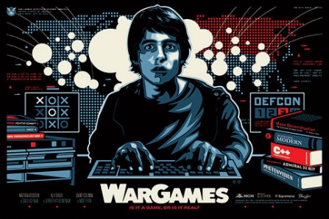
Pour cette leçon d'histoire, je vous recommande de visionner le film Jeux de guerre (War games en version originale anglaise). Le film a été tourné en 1983, donc pendant la Guerre Froide. C'est l'histoire d'un adolescent connaisseur en informatique qui se branche sur un ordinateur super puissant pour jouer à des jeux. Par contre, il ne sait pas que cet ordinateur appartient à l'armée américaine et qu'il contrôle le lancement des missiles nucléaires du pays. Par erreur, il déclenche le compte à rebours pour le lancement des missiles. Va-t-il réussir à arrêter le compte à rebours avant qu'une guerre nucléaire soit déclenchée? Bon visionnement!

